Cahier des bobos
2013-2014
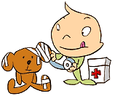

25 élèves : 13 élèves de MS et 12 élèves de GS
Enseignante :
Binôme remplaçant :
ATSEM :
Ecole :
Classe 5 : MS-GS

Date : | Heure : | Elève : | Bobo : | Soins : | Parents avertis ?

